操作系统课程设计实验报告

姓名 |  | 学号 |  | 班级
专业 |  |  | 课程名称 | 《操作系统课程设计》
任课老师 |  | 指导老师 |  | 实验时间 | 17年5月
实验序号 | 实验三 | 实验名称 | Linux 进程管理
一、实验题目
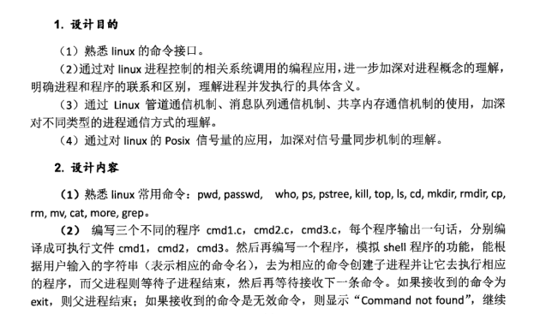

二、设计方案

2.1 总体设计思路
- 模拟 shell
编写三个程序 cmd1.c cmd2.c cmd.c ，每个程序输出一段话，分别编译可执行文件 cmd1 cmd2 cmd3。然后再编写一个程序，模拟 shell 程序功能，能根据用户输入的字符串（表示相应的命令名），去为相应的命令创建进程并让它执行相应的程序，而父进程则等待子进程结束，然后再等待接收下一条命令。如果接收到的命令为 exit，则父进程结束；如果接收到的命令是无效命令，则显示“command not found”，继续等待。
- 管道通信
由父进程创建一个管道，然后再创建 3 个子进程，并由这三个子进程利用管道与父进程之间进行通信；子进程发送信息，父进程等三个子进程全部发完信息后再接收信息。通信的具体内容可根据自己的需求随意设计，要求能试验阻塞型读写过程中的各种情况，并且要实现进程间对管道的互斥访问。运行程序，观察各种情况下，进程实际读写的字节数以及进程阻塞唤醒的情况。
- 消息队列
编写程序创建两个进程: sender 线程和 receive 线程，其中 sender 线程运行函数 sender（），它创建一个消息队列，然后，循环等待用户通过终端输入一串字符，将这串字符通过消息队列发送给 receiver 线程，直到用户输入“exit”为止；最后，它向 receiver 线程发送消息“end”，并且等待 receiver 的应答，等到应答消息后，将接收到的应答消息显示在终端屏幕上，删除相关消息队列，结束程序的运行。receiver 线程运行 receive （），它通过消息队列接收来自 sender的消息，将消息显示在终端屏幕上，直至收到内容为“end”的消息为止，此时它向 sender 发送一个应答消息“over”，结束程序的运行。使用无名信号量实现两个线程之间的同步与互斥。
- 共享内存
编写程序 sender，它创建一个共享内存，然后等待用户通过终端输入一串字符，并将这串字符通过共享内存发送给 receiver；最后，它等待 receiver 的应答，等到应答消息后，将接收到的应答消息显示在终端上，删除共享内存，结束程序的运行。编写 receiver 程序，它通过共享内存接收来自 sender 的消息，将消失显示在终端盘屏幕上，然后再通过该共享内存向 sender 发送一个应答消息“over”，结束程序的运行。使用有名信号量或 system v 信号量实现两个进程对共享内存的互斥使用。

2.2 主要函数的接口设计
- 模拟 shell

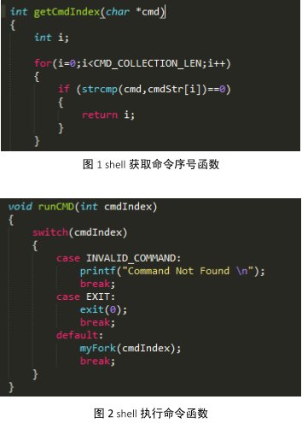
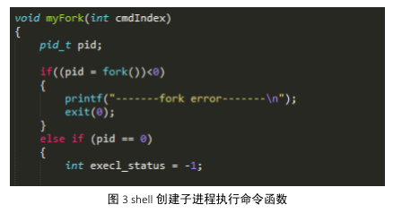
- 管道通信

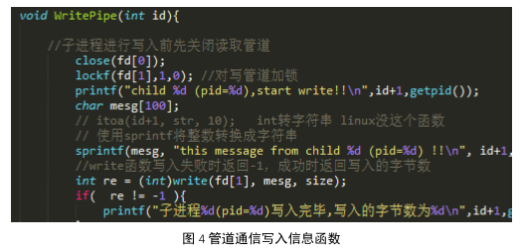
- 消息队列
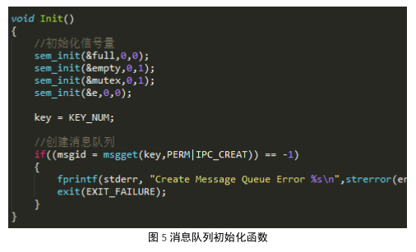
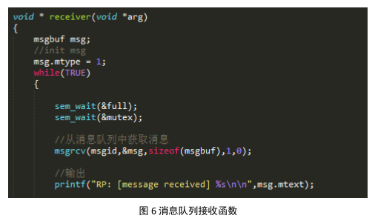
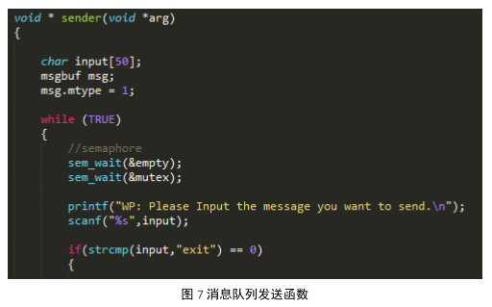
- 共享内存
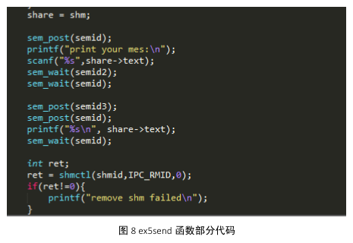
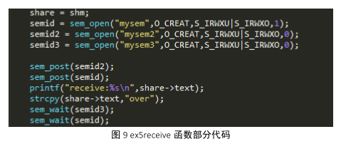

2.3 程序设计思路
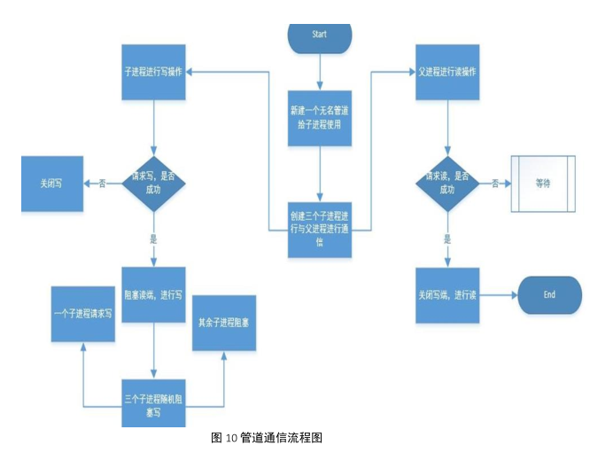

2.4 方案创新性分析
由于共享内存的那道题是两个不同的进程之间的通信，所以考虑使用有名管道实现两个进程的通信。

三、实现过程

3.1 问题及解决方法
- 管道读写控制
- 无名管道：适用于父子进程之间的通信
- int pipe(int pipefd[2]):该函数在内核中创建管道文件，通过输出参数 pipefd返回两个文件描述符，其中 pipefd[0]用于读，pipefd[1]用于写。
- 注意：写数据的进程关闭读端 pipefd[0]；读数据的进程关闭写端 pipefd[1]
- 信号量的操作
写程序的时候因为逻辑不对，在加信号量的时候出了问题，导致程序没有按照预期的情况进行。经过多次的思考、尝试，最后程序终于正确运行。
- list_head
在Linux内核中，提供了一个用来创建双向循环链表的结构 list_head。虽然linux内核是用C语言写的，但是list_head的引入，使得内核数据结构也可以拥有面向对象的特性，通过使用操作 list_head 的通用接口很容易实现代码的重用，有点类似于C++的继承机制（希望有机会写篇文章研究一下C语言的面向对象机制）。下面就是kernel中的 list_head结构定义：需要注意的一点是，头结点head是不使用。
struct list_head {
struct list_head *next, *prev;
};
使用list_head组织的链表的结构如下图所示：
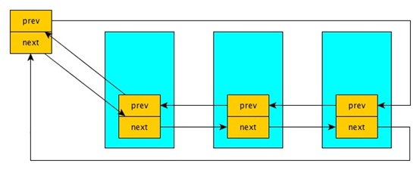
其实list_head不是拿来单独用的，它一般被嵌到其它结构中，如：
struct file_node{
char c;
struct list_head node;
};
此时list_head就作为它的父结构中的一个成员了，当我们知道list_head的地址（指针）时，我们可以通过list.c提供的宏 list_entry 来获得它的父结构的地址。
- list_entry
其中ptr 是所求结构体中list_head成员指针，type是所求结构体类型，member是结构体list_head成员名。通过下图来总结一下：
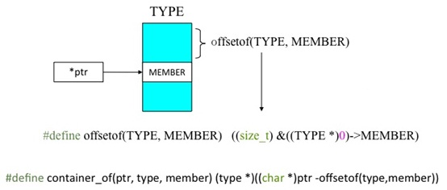
- fork()
函数原型：pid_t fork( void);
返回值： 若成功调用一次则返回两个值，子进程返回0，父进程返回子进程ID；否则，出错返回-1
一个现有进程可以调用fork函数创建一个新进程。由fork创建的新进程被称为子进程（child process）。fork函数被调用一次但返回两次。两次返回的唯一区别是子进程中返回0值，而父进程中返回子进程ID。
- excel ( )
函数原型相关函数：fork, execle, execlp, execv, execve, execvp
头文件：#include <unistd.h>
函数定义：int execl(const char *path, const char *arg, ...);
函数说明：execl()用来执行参数path字符串所代表的文件路径，接下来的参数代表执行该文件时传递的argv[0],argv[1].....最后一个参数必须用空指针NULL作结束。
返回值 ：成功则不返回值， 失败返回-1， 失败原因存于errno中
- strcat ( )
相关函数原型：extern char *strcat(char *dest,char *src)
参数说明：dest为一个目的字符串的指针，即被连接的字符串（在前），src为一个源字符串的指针（在后）。
所在库名：#include <string.h>
函数功能：把src所指字符串添加到dest结尾处实现字符串的连接，连接过程覆盖dest结尾处的'/0'。
返回说明：src和dest所指内存区域不可以重叠，并且dest必须有足够的空间来容纳src的字符串返回指向dest的指针。
其它说明：暂时无。
- 消息队列函数及要点
消息队列函数由msgget、msgctl、msgsnd、msgrcv四个函数组成。下面的表格列出了这四个函数的函数原型及其具体说明。

1. msgget函数原型
msgget(得到消息队列标识符或创建一个消息队列对象)
所需头文件 | #include <sys/types.h>  #include <sys/ipc.h>  #include <sys/msg.h>
函数说明 | 得到消息队列标识符或创建一个消息队列对象并返回消息队列标识符
函数原型 | int msgget(key_t key, int msgflg)
函数传入值 | key | 0(IPC_PRIVATE)：会建立新的消息队列
函数传入值 | key | 大于0的32位整数：视参数msgflg来确定操作。通常要求此值来源于ftok返回的IPC键值
函数传入值 | msgflg | 0：取消息队列标识符，若不存在则函数会报错
函数传入值 | msgflg | IPC_CREAT：当msgflg&IPC_CREAT为真时，如果内核中不存在键值与key相等的消息队列，则新建一个消息队列；如果存在这样的消息队列，返回此消息队列的标识符
函数传入值 | msgflg | IPC_CREAT|IPC_EXCL：如果内核中不存在键值与key相等的消息队列，则新建一个消息队列；如果存在这样的消息队列则报错
函数返回值 | 成功：返回消息队列的标识符
函数返回值 | 出错：-1，错误原因存于error中
附加说明 | 上述msgflg参数为模式标志参数，使用时需要与IPC对象存取权限（如0600）进行|运算来确定消息队列的存取权限
错误代码 | EACCES：指定的消息队列已存在，但调用进程没有权限访问它  EEXIST：key指定的消息队列已存在，而msgflg中同时指定IPC_CREAT和IPC_EXCL标志  ENOENT：key指定的消息队列不存在同时msgflg中没有指定IPC_CREAT标志  ENOMEM：需要建立消息队列，但内存不足  ENOSPC：需要建立消息队列，但已达到系统的限制
如果用msgget创建了一个新的消息队列对象时，则msqid_ds结构成员变量的值设置如下：
 msg_qnum、msg_lspid、msg_lrpid、 msg_stime、msg_rtime设置为0。
 msg_ctime设置为当前时间。
 msg_qbytes设成系统的限制值。
 msgflg的读写权限写入msg_perm.mode中。
 msg_perm结构的uid和cuid成员被设置成当前进程的有效用户ID，gid和cuid成员被设置成当前进程的有效组ID。

2. msgctl函数原型
msgctl (获取和设置消息队列的属性)
所需头文件 | #include <sys/types.h>  #include <sys/ipc.h>  #include <sys/msg.h>
函数说明 | 获取和设置消息队列的属性
函数原型 | int msgctl(int msqid, int cmd, struct msqid_ds *buf)
函数传入值 | msqid | 消息队列标识符
函数传入值 | cmd | IPC_STAT:获得msgid的消息队列头数据到buf中
函数传入值 | cmd | IPC_SET：设置消息队列的属性，要设置的属性需先存储在buf中，可设置的属性包括：msg_perm.uid、msg_perm.gid、msg_perm.mode以及msg_qbytes
函数传入值 | cmd | buf：消息队列管理结构体，请参见消息队列内核结构说明部分
函数返回值 | 成功：0
函数返回值 | 出错：-1，错误原因存于error中
错误代码 | EACCESS：参数cmd为IPC_STAT，确无权限读取该消息队列  EFAULT：参数buf指向无效的内存地址  EIDRM：标识符为msqid的消息队列已被删除  EINVAL：无效的参数cmd或msqid  EPERM：参数cmd为IPC_SET或IPC_RMID，却无足够的权限执行

3. msgsnd函数原型
msgsnd (将消息写入到消息队列)
所需头文件 | #include <sys/types.h>  #include <sys/ipc.h>  #include <sys/msg.h>
函数说明 | 将msgp消息写入到标识符为msqid的消息队列
函数原型 | int msgsnd(int msqid, const void *msgp, size_t msgsz, int msgflg)
函数传入值 | msqid | 消息队列标识符
函数传入值 | msgp | 发送给队列的消息。msgp可以是任何类型的结构体，但第一个字段必须为long类型，即表明此发送消息的类型，msgrcv根据此接收消息。msgp定义的参照格式如下：  struct s_msg{ /*msgp定义的参照格式*/  long type; /* 必须大于0,消息类型 */  char mtext[256]; /*消息正文，可以是其他任何类型*/  } msgp;
函数传入值 | msgsz | 要发送消息的大小，不含消息类型占用的4个字节,即mtext的长度
函数传入值 | msgflg | 0：当消息队列满时，msgsnd将会阻塞，直到消息能写进消息队列
函数传入值 | msgflg | IPC_NOWAIT：当消息队列已满的时候，msgsnd函数不等待立即返回
函数传入值 | msgflg | IPC_NOERROR：若发送的消息大于size字节，则把该消息截断，截断部分将被丢弃，且不通知发送进程。
函数返回值 | 成功：0
函数返回值 | 出错：-1，错误原因存于error中
错误代码 | EAGAIN：参数msgflg设为IPC_NOWAIT，而消息队列已满  EIDRM：标识符为msqid的消息队列已被删除  EACCESS：无权限写入消息队列  EFAULT：参数msgp指向无效的内存地址  EINTR：队列已满而处于等待情况下被信号中断  EINVAL：无效的参数msqid、msgsz或参数消息类型type小于0
msgsnd()为阻塞函数，当消息队列容量满或消息个数满会阻塞。消息队列已被删除，则返回EIDRM错误；被信号中断返回E_INTR错误。
如果设置IPC_NOWAIT消息队列满或个数满时会返回-1，并且置EAGAIN错误。
msgsnd()解除阻塞的条件有以下三个条件：
① 不满足消息队列满或个数满两个条件，即消息队列中有容纳该消息的空间。
② msqid代表的消息队列被删除。
③ 调用msgsnd函数的进程被信号中断。

4. msgrcv函数原型
msgrcv (从消息队列读取消息)
所需头文件 | #include <sys/types.h>  #include <sys/ipc.h>  #include <sys/msg.h>
函数说明 | 从标识符为msqid的消息队列读取消息并存于msgp中，读取后把此消息从消息队列中删除
函数原型 | ssize_t msgrcv(int msqid, void *msgp, size_t msgsz, long msgtyp,  int msgflg);
函数传入值 | msqid | 消息队列标识符
函数传入值 | msgp | 存放消息的结构体，结构体类型要与msgsnd函数发送的类型相同
函数传入值 | msgsz | 要接收消息的大小，不含消息类型占用的4个字节
函数传入值 | msgtyp | 0：接收第一个消息
函数传入值 | msgtyp | >0：接收类型等于msgtyp的第一个消息
函数传入值 | msgtyp | <0：接收类型等于或者小于msgtyp绝对值的第一个消息
函数传入值 | msgflg | 0: 阻塞式接收消息，没有该类型的消息msgrcv函数一直阻塞等待
函数传入值 | msgflg | IPC_NOWAIT：如果没有返回条件的消息调用立即返回，此时错误码为ENOMSG
函数传入值 | msgflg | IPC_EXCEPT：与msgtype配合使用返回队列中第一个类型不为msgtype的消息
函数传入值 | msgflg | IPC_NOERROR：如果队列中满足条件的消息内容大于所请求的size字节，则把该消息截断，截断部分将被丢弃
函数返回值 | 成功：实际读取到的消息数据长度
函数返回值 | 出错：-1，错误原因存于error中
错误代码 | E2BIG：消息数据长度大于msgsz而msgflag没有设置IPC_NOERROR  EIDRM：标识符为msqid的消息队列已被删除  EACCESS：无权限读取该消息队列  EFAULT：参数msgp指向无效的内存地址  ENOMSG：参数msgflg设为IPC_NOWAIT，而消息队列中无消息可读  EINTR：等待读取队列内的消息情况下被信号中断
msgrcv()解除阻塞的条件有以下三个：
① 消息队列中有了满足条件的消息。
② msqid代表的消息队列被删除。
③ 调用msgrcv()的进程被信号中断。
- 注意要点
- 子进程是父进程的副本，它将获得父进程数据空间、堆、栈等资源的副本。
- fork()的实际开销就是复制父进程的页表以及给子进程创建一个进程描述符。在一般情况下，进程创建后都为马上运行一个可执行的文件，采用COW这种优化，
- 在linux中存在缓冲区的问题。当写printf函数，但是没有换行的话，它是不会输出的，而是先将要输出的内容存放再缓冲区中，当碰到换行时，将缓冲区中的内容再一起输出。
- 所以fork后子进程会复制父进程的缓冲区，因此也将待输出内容复制到自己“与父进程独立的缓冲区中”，因此当子进程执行遇到换行，就将缓冲区中的内容全都输出来。

3.2 程序运行结果
- 模拟shell程序

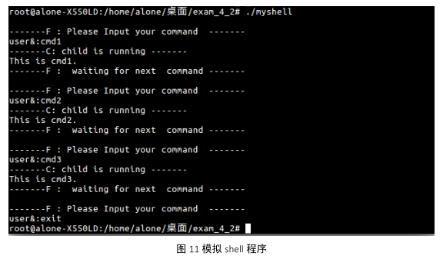
实现了模拟 shell 程序功能，能根据用户输入的字符串（表示相应的命令名），去为相应的命令创建进程并让它执行相应的程序，而父进程则等待子进程结束，然后再等待接收下一条命令。如果接收到的命令为 exit，则父进程结束；如果接收到的命令是无效命令，则显示“command not found”，继续等待。

- 管道通信
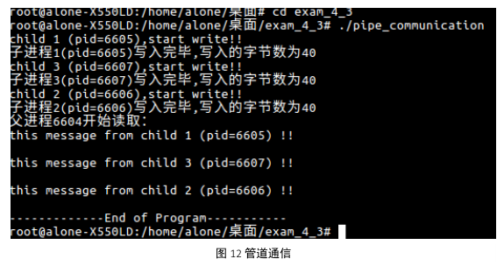
预期结果：各个子进程的 pid 顺序写入，那么也是应该是各个子进程的 pid顺序读出。
阻塞情况：
- 读阻塞：人工设定读进程优先，由于管道没写入数据，阻塞。
- 写阻塞：三个子进程争夺写权限，一个获得，则其他被阻塞。
- 消息队列
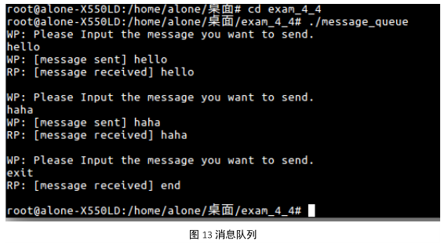
实现了实验要求的 sender 和 receive 内容。

- 共享内存
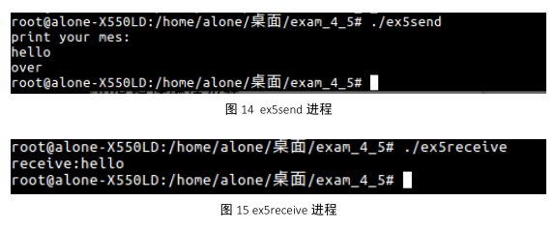
实现了实验要求的 sender 和 receive 内容。

3.3 程序实现创新性
此次实验中使用了无名管道、消息队列、有名信号量和共享内存实现进程之间的通信。在实验的过程中，经过自行学习，深刻体会到了各种进程之间的通信方式的区别：
1. 共享内存
- 最快的一种通信方式，多个进程可同时访问同一片内存空间，相对其他方式来说具有更少的数据拷贝，效率较高。
- 需要结合信号灯或其他方式来实现多个进程间同步，自身不具备同步机制。
- 随内核持续，相比于随进程持续生命力更强。
2. 管道
- 较早的一种通信方式，缺点明显：只能用于有亲缘关系进程之间的通信；
只支持单向数据流，如果要双向通信需要多创建一个管道来实现。
- 自身具备同步机制。
- 随进程持续。
3. FIFO
- 是有名管道，所以支持没有亲缘关系的进程通信。和共享内存类似，提
供一个路径名字将各个无亲缘关系的进程关联起来。但是也需要创建两个描述符来实现双向通信。
- 自身具备同步机制。
- 随进程持续。
4. 信号
- 这种通信可携带的信息极少。不适合需要经常携带数据的通信。
- 不具备同步机制，类似于中断，什么时候产生信号，进程是不知道的。
5. 消息队列
- 与共享内存和 FIFO 类似，使用一个路径名来实现各个无亲缘关系进程之间的通信。消息队列相比于其他方式有很多优点：它提供有格式的字节流，减少了开发人员的工作量；消息具有类型（system V）或优先级（posix）。其他方式都没有这些优点。
- 具备同步机制。
- 随内核持续。

3.4 思考题
      - OS 向用户提供的命令接口、图形接口和程序接口分别适用于哪些场合？
命令接口和图形化界面:直接通过终端来使用计算机系统。
程序接口提供用户在编制程序时使用。
      - 系统调用和用户自己编制的子函数有什么区别？通常操作系统提供的 API 与
系统调用有什么联系和区别？
区别：
- 调用的形式和实现的方式不同。
- 被调用的代码的位置不同。
- 提供方式不同。
API:
API 是由同名的封装把系统调用封装成应用程序能够直接使用的应用接口。所以,一个库函数就是一种 API，一个 API 的实现可能会用到一个系统调用或多个系统调用，也可能若干 API 封装相同的系统调用,即使完全不使用系统调用，也不存在任何问题。
      - 进程和程序有何联系,又有哪些区别？
进程是动态的，程序是静态的。程序是一组有序的指令集合，是一个静态的概念；进程则是程序及其数据在计算机上的一次执行，是一个动态的集合。离开了程序，进程就失去了存在的意义，但同一程序在计算机上的每次运行将构成不同的进程。
      - 一个进程从出生到终止,其状态会经历哪些变化？
创建、就绪、运行、阻塞、退出。
      - 用户如何取得进程的控制信息？
对进程控制块/PCB 的访问。
      - 当首次将 CPU 调度给子进程时,它将从哪里开始执行指令？
子进程是从 fork 后面那个指令开始执行的。
7. 虽然父子进程可以完全并发执行,但在 linux 中,创建子进程成功之后,通常让子进程优先获得 CPU 吗,这种做法有什么好处？
因为很多时候在创建一个子进程后紧接着就调用 exec 系统调用。加快执行另一个程序。
      - 僵尸进程通常是如何形成的？
如果子进程先于父进程退出, 同时父进程又没有调用 wait/waitpid,则该子进程将成为僵尸进程。
      - 对一个应用,如果用多个进程并发执行来实现,与单个进程来实现有什么不同？
并发执行中,一个进程要等待其合作伙伴发来的信息。
      - 有名管道和无名管道之间有什么不同？
无名管道,由于没有名字,只能用于亲缘关系的进程间通信.。为了克服这个缺点,提出了有名管道(FIFO)。
FIFO 不同于无名管道之处在于它提供了一个路径名与之关联,以 FIFO 的文件形式存在于文件系统中,这样,即使与 FIFO 的创建进程不存在亲缘关系的进程,只要可以访问该路径,就能够彼此通过 FIFO 相互通信,因此,通过 FIFO 不相关的进程也能交换数据。值的注意的是,FIFO 严格遵循先进先出(first in firstout),对管道及 FIFO 的读总是从开始处返回数据,对它们的写则把数据添加到末尾。它们不支持诸如 lseek()等文件定位操作。
      - 管道的读写与文件的读写有什么异同？
管道分为无名管道和有名管道,其中无名管道不属于任何文件系统,只存在于内存中,它是无名无形的,但是可以把它看作一种特殊的文件,通过使用普通文件的 read(),write()函数对管道进行操作,有名管道是有名有形的,为了使用这种管道,LINUX 中设立了一个专门的特殊文件系统--管道文件,它存在于文件系统中,任何进程可以在任何时候通过有名管道的路径和文件名来访问管道。但是在磁盘上的只是一个节点,而文件的数据则只存在于内存缓冲页面中,与普通管道一样。
      - linux 消息队列通信机制中与教材中的消息缓冲队列通信机制存在哪些异同？
消息缓冲通信:消息缓冲、发送原语、接收原语。是直接操作消息。
消息队列通信:是要形成一个消息队列,操作都是对消息队列进行读写,相当于把消息放到消息队列中。要对消息队列进行一些属性设置
      - linux 中 posix 信号量与 system V 信号量有什么区别？
Posix 信号量是基于内存的,即信号量值是放在共享内存中的,它是由可能与文件系统中的路径名对应的名字来标识的。而 System v 信号量是基于内核的,它放在内核里面,相同点都是它们都可以用于进程或者线程间的同步。
当我们讨论“System v 信号量”时,所指的是计数信号量集,而当我们谈论“Posix 信号量”时,所指的是单个计数信号量。

四、思考与总结

4.1 程序实现创新性
- 分析程序的性能以及优缺点
几个程序都实现了实验所要求的功能，性能均衡。

4.2 程序改进思路
- 考虑的改进思路
改进思路，设计一份大作业，把所有通信方式都在一个程序实现。

4.3 建议与意见
- 你认为教师对本实验的设计是否合理？难易程度如何？有什么改进建议？
合理，难度合理，可以结合这个实验对进程通信机制进行复习巩固。

五、参考文献
- Linux 进程同步之 System V 信号量
http://www.tuicool.com/articles/mmQfQr
- Linux 进程同步之 POSIX 信号量
http://blog.csdn.net/sky234537667/article/details/42487649
- 【进程】进程通信-图解无名管道
http://www.cnblogs.com/lcw/p/3351668.html
- 无名管道和有名管道的概念与实现
http://blog.csdn.net/zadastudyhard/article/details/8510698
- Lockf
http://baike.baidu.com/linkurl=8ABYN28lJojkgZyQLIRj97cLrt7uu7DYqhxHa8c__-vBnSGhhfxNc_hCl_N8iLaTc4vm69boR_b-luYhyKDlxq
- Linux 环境进程间通信 msg_queue（三）
http://blog.chinaunix.net/uid-26225097-id-2849445.html
- linux 下编译 c 代码时 error：undefined reference to sem_wait 解决方法之一
http://blog.sina.com.cn/s/blog_68b4ec9b0101hzrs.html
- Linux 进程控制——exec 函数族
http://www.cnblogs.com/hnrainll/archive/2011/07/23/2114854.html

